포항공과대학교 전자전기공학과 2017년 박사자격시험 전자회로

**[1]** (28pt, (1)(2)(3)(4)(7)(8): 각 3pt, (5)(6): 각 5pt)

(1) OP amp 회로에서 가상접지(virtual ground)가 이루어지는 조건 두 가지는?

(2) CE, CB, CC 증폭기 중에서 밀러효과때문에 주파수 대역폭(bandwidth)이 증가하는 것은? (3) 차동증폭기에서 공통모드이득을 감소시키는 가장 중요한 회로 요소(circuit element)는?

(4) transconductance (V->I) 증폭기에 가장 좋은 형태? (CE, CB, CC, cascode 중 택일)

(5) Q1=(V1)3, Q2=8 (V2)3 인 두 개의 비선형 축전지(Q: Coulomb, V: Volt)가 초기에 방전되어 있는데(V1=V2=0), 이 두 축전지를 직렬로 연결하고 전체 전압이 3V가 되게 전압을 인가하면(V1+V2=3), V1과 V2는 각각 얼마가 되는가?

(6) (5)에서 Q1과 Q2에 저장된 최종 에너지는 각각 얼마인가? (힌트: 에너지=power의 시간 적분)

(7) Static CMOS 로직회로에서 정상상태(DC 입력전압)에서 공급 전류가 0이 되는 이유는?

(8) Static CMOS 로직회로에서 출력전압 대 입력전압특성이 비선형이어야하는 이유는?

**[2]** (22pt) VDD = 11V (유도과정이 정확하고 결과값이 + - 10% 이내이면 정답으로 인정)

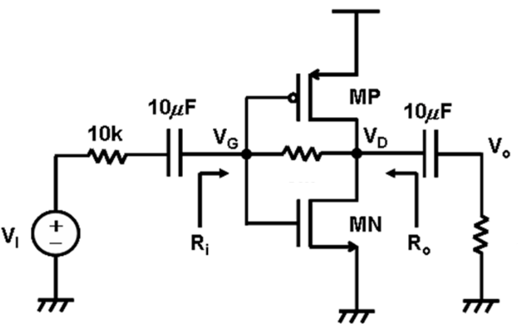

1M 저항( VG와 VD 사이) MN: VTH= + 1V, uCox (W/L)=400 uA/V2, Lambda=0

100k 저항 (Vo와 GND 사이) MP: VTH= - 1V, uCox (W/L)=100 uA/V2, Lambda=0

1. 어떤 증폭기? (CS, CG, CD, cascode 중 택일) (2pt)
2. DC 동작점 (Vi=0)에서 VG, ID(drain current), gm(MN), gm(MP)? (8pt)
3. Midband 주파수에서 소신호 입력저항(Ri), 출력저항(Ro) ?

밀러정리를 사용하지 마시오. (6pt)

1. (3)의 결과를 이용하여 소신호전압이득(vo/vi)의 lower -3dB 주파수 wL 을 rad/sec 단위로 구하시오. (6pt)

**[3]** IC1 =0.6mA, IC2 =1mA, IC3 =4mA, hfe=100, ro1=ro2=∞, ro3=25KΩ 일 때 다음은?



1. Calculate gm and rπ of Q1, Q2, Q3 (6pt)
2. Feedback type (8pt)
3. Vo/Vs (12pt)
4. Rin (8pt)
5. Rout (16pt)